A  Eine Entwurfssprache kann so konzipiert werden, dass verschiedene Ansätze zu verschiedenen Lösungen führen |  | C  Mit Entwurfssprachen ist eine Abdeckung eines multidisziplinären Entwurfs (Topologie, Geometrie, etc.) möglich. Warum?
B  DELMIA von Dessault Systems ist ein Programm zur (Es ermöglicht den Herstellern in jeder Branche effizienter zu planen, zu verwalten und ihre globalen Fertigungsabläufe zu optimieren.) |  | D  Wie lauten die verschiedenen Entwurfsparadigmen für Natur und Technik?
C  Verschiedene Domänenexperten können zusammenarbeiten, indem sie ihre Entwurfsweisen verbinden. So können nach und nach verschiedene Systementwürfe erzeugt werden |  | A  Richtig
D  In der Natur: Bottom-Up-Ansatz und in der Technik: Top-Down Ansatz  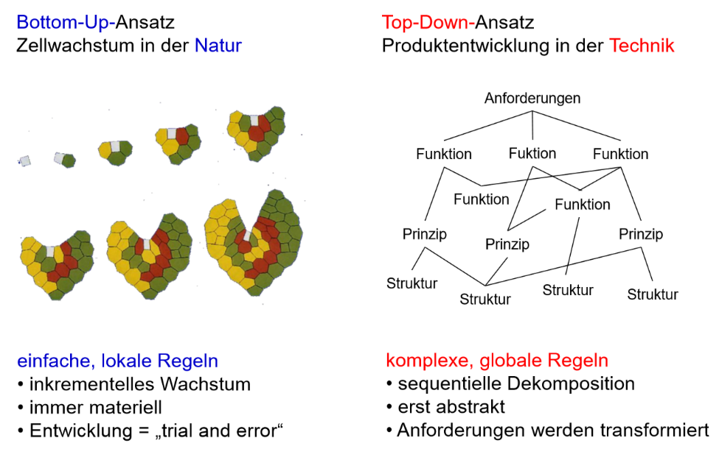 |  | B  Digitalen Montageprogrammplanung
A  In der Modellierung von graphisch-orientierten Entwurfssprachen in der UML |  | C  Geometrie entsteht während des Entwurfsphase in einer bestimmten Reihenfolge. Mit Entwurfssprachen kann dieser Prozess automatisiert werden. Daher werden zwei Transformationen verwendet: Model-To-Model (M2M) und MODEL-To-Text (M2T). Welche Aussage trifft zu?
B  Eine Komposition (Existenzabhängigkeit) der UML ist |  | D  Welche Begriffsentsprechungen bestehen zwischen UML und graphenbasierten Entwurfssprachen?
C  - M2M auf abstrakter Ebene, M2T für Programme der Zielfunktion |  | A  - Werden Gleichungen in der Modellierung abgebildet
D  - Eine Modelltransformation entspricht einer Regel |  | B  - Eine Art einer Beziehung zwischen Klassen
A  Die Modellierung von Systemen in der Unified-Modelling Language (UML) und Systems Modelling Language (SysML) wird wesentlich vereinfacht durch Vererbung. Das bedeutet, dass |  | C  Der Entwurfsprozess besteht im Allgemeinen aus
B  Welche Aussage ist richtig? |  | D  Ein Klassendiagramm in der UML ist ein
C  - Ineinander verflochtenen Iterationsschleifen |  | A  - Gemeinsame Eigenschaften und/oder Links von ähnlichen Klassen in einer gemeinsamen Oberklasse zusammengefasst werden  (Die Unterklasse erbt alle Eigenschaften der Oberklasse (Attribute, Methoden, Konzepte)
D  - Strukturdiagramm  („Mind-Map“, in der verschiedene Klassen mit Klassenbeziehungen verknüpft werden) |  | B  - Der Entwurfsprozess besteht im Allgemeinen aus ineinander verschachtelten Iterationsschleifen
A  Was Trifft zu? Entwurfssprachen verwenden ein zentrales Modell, da |  | C  In der Modellierung von graphenbasierten Entwurfssprachen mit der UML, können bei Vererbung
B  Die Reihenfolge der verschiedenen Abstraktionsniveaus bei der Entwurfssprache für Antriebssysteme eines Satelliten ist? |  | D  Welche Merkmale weist die Modelltheorie nach Stachowiak in der Modellierung von Systemen auf?
C  - Unterklassen geerbte Eigenschaften überschreiben |  | A  Die einzelnen Domänen des Entwurfs als mathematische Räume unterschiedlicher Dimension aufgefasst werden können, zwischen denen es keine bijektive Abbildung gibt  (Durch die unterschiedliche Anzahl an Parametern in den Anwendungsprogrammen können deren Modelle nicht umkehrbar eindeutig aufeinander abgebildet werden. Betrachtet man jedes Modell als mathematischen Raum und jeden Parameter eines Modells als eine Dimension dieses Raums, so lässt sich das Problem mathematisch durch die fehlende bijektive Abbildung zwischen Räumen unterschiedlicher Dimensionalität beschreiben.)
D  Die Abbildungs-, das Verkürzungs- und das pragmatische Merkmal  (Abbildungsmerkmal: „Ein Modell bildet etwas aus der Realität bzw. ein Original ab“; Verkürzungsmerkmal: „Nicht alle Merkmale vorhanden, nur die relevanten“) |  | B  - System -> Bereiche (Areas) -> Aufgaben (Tasks) -> Funktionsforderung (Functional Elements) -> Bauteile (Flow Elements)
A  Bei der Ausführung einer Entwurfssprache können auch automatisch Domänenmodelle (sog. Views) erzeugt werden. Dies ist möglich, da: |  | C  Modellelemente der UML können zusammengefasst werden in…
B  Was sind verschiedene Operationen, die graphische Regeln ausführen können? |  | D  Was ist KEINE Motivation der Digitalen Fabrik?
C  Paketen |  | A  - der Entwurfsgraph das vollständige Modell eines Objekts darstellt, an dem alle weiteren Ansichten generiert werden können  (geht in Entwurfsumgebungen wie Enterprise Architect (EA) oder GME)
D  Mehr Prototypen  (Digitale Fabrik wird verwendet für: Anstieg der Derivate- und Varianten-Anzahl von Produkten, Wiederverwendung von Produktanlagen, Integration neuer Fertigungsverfahren, stabile Fertigungsprozesse bei kürzeren Anlaufzeiten, Planungsvarianten frühzeitig, digital und kostengünstig überprüfen, Reduzierung von Prototypen muss durch digitale Untersuchungen kompensiert werden, Standardisierung, Automatisierung, Prozess- und Änderungsmanagement,  Datenintegration) |  | B  - Erzeugen, Verketten und Löschen  - (eine Regel kann nur ein Objekt finden, daraufhin eines erzeugen, neu verketten oder löschen. Alles andere, wie z.B. verschieben, heißt löschen an Stelle A und erzeugen wieder an Stelle B. Verschieben geht somit nur implizit, nicht direkt.)
A  Technologiewechselkurven sind: |  | C  Aus welchem Grund der Modelltheorie nach Stachowiak ergibt sich der Entwurfsprozess als eine Sequenz von Modelltransformation
B  Was wird in einer Entwurfssprache zwingend von den Regeln erstellt? |  | D  Eine Klasse in der UML beschreibt eine Menge von Objekten mit
C  Jedes Modell dient genau für einen Zweck, d.h. zur Beantwortung einer Entwurfsfrage. Der Entwurfsprozess ist also eine Abfolge von Fragen und Antworten („Each purpose -> one model“) |  | A  - Eine gute Methode, um zu entscheiden, wann eine Technologie einer anderen vorzuziehen ist
D  - Gemeinsamen Eigenschaften und (gleichem) ähnlichem Verhalten |  | B  Klassendiagramm, da die Vokabeln und Regeln sich darauf beziehen  (Vokabular = Bauteile -> Regeln = Knowhow)
A  Die Integration verschiedener Ingenieursdomänen mit graphischen Entwurfssprachen auf Basis der UML kann erreicht werden durch |  | C  Entwurfssprachen können u.a. die folgenden zwei zentralen Probleme der automatisierten Informationsverarbeitung im Ingenieursentwurf lösen
B  Entwurfssprachen können u.a. die folgenden zwei zentralen Probleme der automatisierten Informationsverarbeitung im Ingenieursentwurf lösen |  | D  Welche Transformationen kennt die Model-Driven Architecture (MDA) typischerweise?
C  - If-then-Schema  - (Fallabwägung) |  | A  - Die Anwendung von Stereotypen und Mehrfachvererbung
D  - Model to model (m2m) und model to text (m2t) Transformation |  | B  - Entwurfssprachen besitzen die Eigenschaft der Eindeutigkeit, Konsistenz und Vollständigkeit
A  Das Zerlegen eines Systems in seine Teile (in UML als Klassen bzw. Instanzen abgebildet) nennt man: |  | C  Welche Aussage, die Elemente der UML betreffend, ist richtig?
B  Bei der Entwicklung von graphenbasierten Entwurfssprachen unter Verwendung Uniford Modeling Language (UML) |  | D  Was trifft zu? Bei der Geometriegenerierung aus einer allgemeinen Geometriebeschreibung mit einer Entwurfssprache
C  - Objekte sind Instanzen von Klassen  - („Exemplar aus einer Klasse“) |  | A  Dekomposition
D  Wird falls vorhanden die Makroschnittstelle des Zielprogramms angesprochen  (Entwurfssprache -> Geometrie -> CAD -> Catia V5) |  | B  - Müssen alle Objekte aus Klassen instanziiert werden  (Objekt = Instanz einer Klasse)
A  In der Modellierung und Verarbeitung von Entwurfssprachen kommen die folgenden Paradigmen von Programmiersprachen zum Einsatz |  | C  Die Überlagerung dimensionsloser Bewertungskurven ermöglicht
B  Ein wesentlicher Arbeits- und Zeitaufwand fließt bei vielen Firmen momentan in den manuellen Modellabgleich unterschiedlicher Domänen und Versionen. Welche Methoden führen langfristig zu einer Aufwandsminderung? |  | D  Was ist im Produktlebenszyklus der Begriff „Front loading“ definiert?
C  - das Erkennen dominanter Topologien; Lösungen die in bestimmten Bereichen bessere Bewertungen aufweisen; Topologiewechselpunkte |  | A  - Objektorientiert, prozedural, deklarativ
D  - Durch Simulation in der frühen Phase die späteren Konsequenzen von Entscheidungen im Entwurf frühzeitig mit zu berücksichtigen |  | B  - Die Automatisierung der Prozesskette im Entwurf unter Verwendung eines zentralen Modells mit denen die Domänenmodelle generiert werden können (Digitale Fabrik, Industrie 4.0)
A  In der Modellierung von Graphen basierten Entwurfssprache mit der UML |  | C  Was ist KEINE Aufgabe der Digitalen Fabrik?
B  Warum können mit Entwurfssprachen auch Technologiewechselkurven erstellt werden? |  | D  Assoziationen in der UML sind?
C  - Planung der Produktfunktion  (Hauptaugenmerk liegt auf Produktion nicht auf Produkt selbst) |  | A  - Dienen Stereotypen der Erweiterung von verschiedenen Modellelementen
D  - Beziehungen zwischen Klassen |  | B  - Die Automatisierung des Entwurfs ermöglicht die automatische Variierung der Randbedingungen und somit ein Aufspannen und Abwägen der Entwurfstechnologien
A  Topologie im Entwurfsprozess bedeutet |  | C  Wieso ist es möglich, aus einer abstrakten Geometriesprache für verschiedene Prozesse unterschiedliche Geometriemodelle zu generieren?
B  Parametrik im Entwurfsprozess bedeutet |  | D  Welcher algorithmische Teilschritt führt in der Abfolge der Graphenalgorithmen einen Lösungspfadgenerator („SPG Solution Path Generator“) nicht immer zwangsläufig auf?
C  - Geometrie kann als Graph interpretiert werden, der algorithmisch hergeleitet werden kann. |  | A  - Das Vorhandensein von (Sub-) Systemen und Bauteilen und deren Beziehung zueinander
D  Strongly connected components  (z.B. Druck mit Temperatur) |  | B
A  Eine Komposition in der UML ist |  | C  In der Modellierung von graphenbasierten Entwurfssprachen in der UML werden Gleichungen
B  'Directed Graph of Dependencies' (DGD) 's spezifische Eigenschaft ist, dass für jede Variable, die anderen Variablen so benutzt werden, um: |  | D  Unkritisch bei der Netzgenerierung sind
C  - Als Objekte definiert, dann mittels Constrains („Zwängen“) spezifiziert. Diese Gleichungen verknüpfen die Attribute untereinander, z.B. F1(m, rho, p, T) |  | A  - Eine Art Beziehung zwischen Klassen
D  - Flächen vereinfachen, glätten für vernetzungstaugliche Oberflächen |  | B  - um die erste Variable aufzulösen. Es muss ein baumartiger, zyklenfreier Graph vorhanden sein, der zu 'Reverse Topological Solving' umgesetzt werden kann
A  Welcher Zeitaufwand muss vor dem Einsatz von Entwurfssprachen investiert werden? |  | C
B  Reihenfolge in der üblicherweise eine Entwurfsgeometrie entsteht |  | D
C |  | A  - Vokabeln (Axiome) und Regeln müssen definiert werden
D |  | B  - Vokabeln und Regeln -> Produktsystem -> Design Compiler -> Design Graph -> CAD

